# Создание модели деаэратора

## Описание модели деаэратора

Модель деаэратора очень проста: это трёхобъемный бак (компенсатор) ТРР с подсоединенным трубопроводом подачи пара (из второго отбора) на деаэратор и отверстиями подачи конденсата от подогревателей и подачи конденсата горячего пара от подогревателей. Вода из деаэратора поступает на всас питательных насосов.

## Создание модели деаэратора

### Копирование проекта, параметры расчета

Откройте файл с моделью питательных насосов, созданный в одном из предыдущих разделов, и сохраните его в файл «C:\KTZ\Turbine\Деаэратор\Деаэратор.prt».

Переименуйте описательные параметры проекта: в параметрах расчёта измените имя проекта ТРР на **«deair»**, название листа ТРР – на **«Деаэратор»**, имя системы – на **«deair»**, имя листа – на **«04»**. Зайдите внутрь листа ТРР и, выделив всё что есть внутри (кроме рамки), удалите всё содержимое листа, т.е. уберите модель питательных насосов оттуда.

Сохраните проект (ещё раз). Таким образом вы только что создали в новом файле заготовку для модели деаэратора, см. рисунок 86.

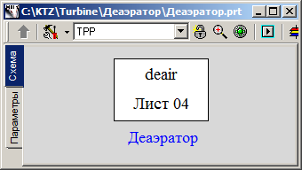

Рисунок 86. Лист модели деаэратора

### Глобальные параметры модели деаэратора

В модели деаэратора не будет глобальных параметров, ничего задавать не нужно.

### Структура модели деаэратора

Структурно модель деаэратора представляет из себя трёхобъемный компенсатор ТРР с 4 внутренними отверстиями: два отверстия в паровом объёме, одно в верхнем водяном, одно в нижнем водяном объёме. К верхнему отверстию подключен трубопровод, состоящий из трёх каналов общего вида, двух внутренних узлов и одного граничного условия. На каждом канале расположено по задвижке, одна из которых, ближе всего к граничному условию – обратный клапан.

Наберите такую модель самостоятельно, в соответствии с рисунком (рисунок 87).

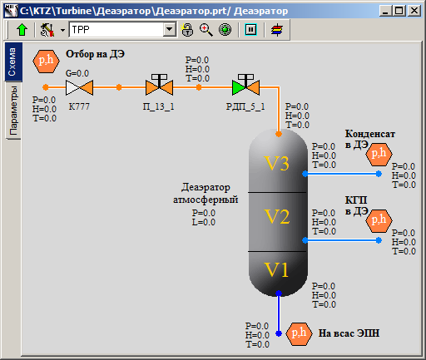

Рисунок 87. Структура модели деаэратора

### Вывод параметров на схемное окно

Выведите параметры на схемное окно в соответствии с рисунком (рисунок 87).

### Свойства элементов модели деаэратора

На данном этапе модель деаэратора мы не будем доводить до конца (до некоторого номинального состояния), т.к. в будущем на этапе интеграции схем в единую расчетную схему вместо граничных условий и каналов мы подсоединим к деаэратору выходы с других схем с теми параметрами которые там будут. Сейчас важно задать свойства самого бака и трубопровода подвода пара к нему.

|  |  |
| --- | --- |
| Каналы подвода пара (3 элемента «Канал общего вида») | Гидравлический диаметр: **«0.15»**  Проходное сечение: **«0.01767»**  Прямое местное сопротивление: **«1»**  Обратное местное сопротивление: **«1»**  Толщина стенки: **«0.002»**  Поверхность теплообмена: **«2.3562»**  Длина: **«5.0»** |
| Бак деаэратора | Объём 1-й части: **«1»**  Объём 2-й части: **«9»**  Объём 3-й части: **«40»**  Давление: **«1.2»**  Энтальпия 1-го объёма: **«104»**  Площадь сечения: **«10»**  Площадь сечения клапана: **«1»**  Скорость открытия клапана: **«0.01»**  Гидравлический диаметр жидкого объёма: **«1»**  Гидравлический диаметр газового объёма: **«1»**  Количество вертикальных труб: **«1»** |
| Верхний узел бака и 2 узла бака на среднем уровне (для приема конденсата) | Начальное давление: **«7.7»**  Начальная энтальпия: **«165.46»**  Гидравлический диаметр: **«0.022»**  Толщина стенки: **«0.022»**  Проходное сечение: **«0.3848»**  Длина участка: **«0.2»**  Поверхность теплообмена: **«0.44»**  Материал: **«Ст20»**  Номер объёма: **«Паровой», «Паровой», «Верхний водяной»** |
| Нижний узел бака | Начальное давление: **«7»**  Начальная энтальпия: **«165.8»**  Гидравлический диаметр: **«0.7»**  Толщина стенки: **«0.02»**  Проходное сечение: **«1.53938»**  Длина участка: **«0.1»**  Поверхность теплообмена: **«0.2198»**  Высотная отметка: **«-12.7»**  Материал: **«Ст20»**  Номер объёма: **«Нижний водяной»** |
| Клапан К777 | Номер элемента в канале: **«1»**  Перепад давления, при котором клапан открыт: **«0.01»**  Коэффициент сопротивления открытого клапана: **«3»**  Коэффициент сопротивления закрытого клапана: **«1e8»**  Диапазон нечувствительности: **«0.001»** |
| Задвижка П_13_1 | Положение: **«100%»** |
| Задвижка РДП_5_1 | Положение: **«2%»** |

### Параметры расчета деаэратора

Параметры расчета (имя проекта и прочие) мы уже изменили в самом начале, при копировании модели. Больше ничего изменять не надо.

### Номинальное состояние деаэратора

Создав модель деаэратора, мы могли бы получить номинальное состояние, если бы верно задали граничне условия. Но т.к. здесь сложно сказать – каковы будут номинальные расходы и свойства воды на входах в деаэратор, то ограничимся созданием модели – отладим её позже, в процессе интеграции моделей, т.е. в процессе создания полной теплогидравлической схемы ПТУ.

При написании методики и запуске модели деаэратора, нижнее граничное условие было заменено на узел типа G c расходом «-220/3.6» кг/с, а свойства граничнх узлов типа P были «подобраны» под одно из состояний деаэратора; был получен следующий результат: см. рисунок 88.

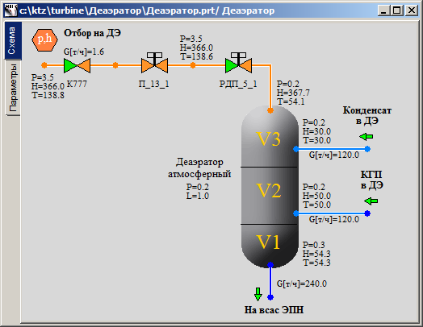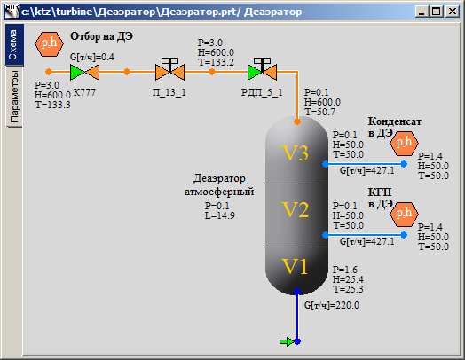

Рисунок 88. Состояния модели деаэратора